YouTube AI趨勢研究雷達｜2026-10-11
自動產出時間：2026-10-11T05:09:32.217419+00:00 | 資料來源：YouTube Research MCP | 近72h去重樣本：40

1. 一分鐘摘要
本報告由每日 MCP 固定採樣自動產生。排名主要反映觀看量，正式趨勢判定仍需結合發布時間、跨頻道、留言、持續性與交叉驗證。

2. 今日高訊號影片
1. The Easiest Ways To Make Money With AI in 2026｜Sandeep Swadia｜291,236 views｜2026-10-08T12:00:24Z
https://www.youtube.com/watch?v=WPTAr14wmco
2. I Asked 7 Top AI Models How to Escape the 9–5...｜Tom Scryleus｜111,003 views｜2026-10-10T12:00:55Z
https://www.youtube.com/watch?v=w-Mo1Ldg-qs
3. 【副業・仕事で必ず直面】AI導入や製品に落とし込む時のコツ｜クウキデザイン | Kuuki Design｜14,105 views｜2026-10-09T10:00:10Z
https://www.youtube.com/watch?v=9-YYeiBjcak
4. SpaceXAI改名背後有何野心？AI 賣算力，跨界搶通訊飯碗，SPCX賺錢底氣到底有多狂？｜TradingKey 美股財經｜10,616 views｜2026-10-10T10:15:56Z
https://www.youtube.com/watch?v=UI_EdAKZBoU
5. 【スキルファイル配布】aiおばちゃんゲーム動画の作り方(GPT-6& Codex)｜RKJ VIDEO 【イケている動画を作りたいなら】｜7,924 views｜2026-10-10T09:00:19Z
https://www.youtube.com/watch?v=Lhrf8RVkVTI
6. 【最新】Claude Code副業を自動化する神機能TOP15！初心者でもスグに使えるAI副業の活用法｜むっちょの副業月5万攻略｜6,550 views｜2026-10-08T09:00:31Z
https://www.youtube.com/watch?v=9-37zVwSDwE
7. shes living in the future... #miami #higgsfieldpartner #sidehustle #ai #tutorial @higgsfield.ai｜Keek Hustles｜4,870 views｜2026-10-09T00:16:45Z
https://www.youtube.com/watch?v=FFOrl7BhdaA
8. ChatGPT 5小时额度又耗尽？别傻等！2招打破 Token额度限制（含避坑指南）｜AI实战派｜4,795 views｜2026-10-09T14:00:21Z
https://www.youtube.com/watch?v=Za6EsJjAIJI
9. ai副業試したい人これやってみて#medeoai #aivideo｜Aya AI動画の人｜4,342 views｜2026-10-08T05:11:23Z
https://www.youtube.com/watch?v=0SnNWYf__S4
10. The BEST Claude AI Side Hustle That Pays A Full-Time Income (2026)｜Ritesh Verma｜3,856 views｜2026-10-09T13:24:46Z
https://www.youtube.com/watch?v=YcnIzWsYmBI
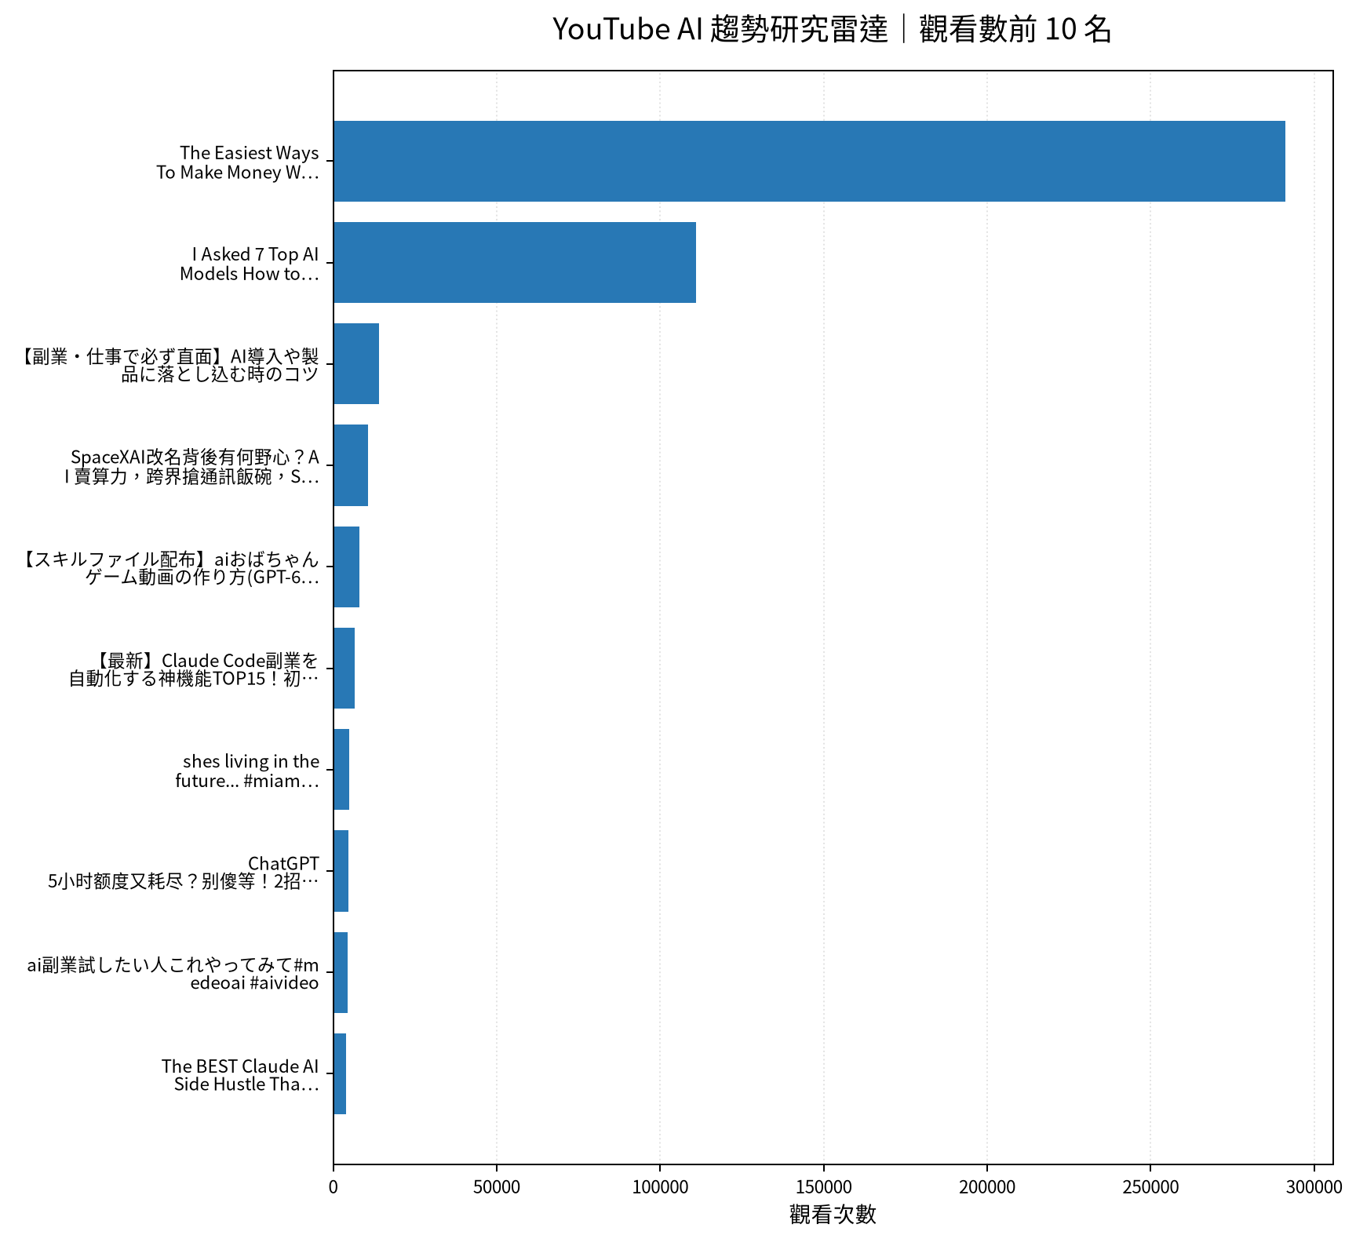

3. 留言與證據
The Easiest Ways To Make Money With AI in 2026｜實際取得留言 20 則
・One thing I’ve realized is that sometimes the biggest thing holding you back isn’t a lack of opportunities, but the way you think about yourself. I used to dismiss ideas before even trying them because I’d already convin
・There’s this guy Tarren Voss who spoke about how much of success actually comes down to understanding people, power and influence rather than just working harder. He explained it best in this thing called Winner’s Wealth
・The point about AI not creating demand is something more people need to hear. I’ve been going through Trent Calloway’s stuff and his operator playbook lately, and the focus on building an actual business instead of just
I Asked 7 Top AI Models How to Escape the 9–5...｜實際取得留言 20 則
・👕 Merch → https://scryleus.store/ WATCH NEXT: Why I Stopped Caring About Work → https://youtu.be/y8fHE6qRiQ8
・You got the same response from all 7 AIs, because all read the same information in the internet
・I think you touched on the answer a long time ago, you dont need a job, you need an income. The 9 to 5 is a trap as it cuts off all other possibilities and outcomes by making you think you are safe. From experience you a
【副業・仕事で必ず直面】AI導入や製品に落とし込む時のコツ｜實際取得留言 13 則
・今回も非常にためになりました。 いつもありがとうございます。 ・決定論で解決する方が良い場合 ・非決定論で解決する方が良い場合 ・あえてAIを使わないという判断 ・やらないことを決める ・思考を止めるな 私はエンジニアですが、本当に人のためになるプロダクトの設計において非常に大切な考え方だと思いました。
・お疲れ様です！
・３月から1500時間使い込みました。 判断がブレないプログラミングをAIで作らせて、 判断が必要な部分は人間 またはAIで一次ジャッジからの人間の判断の ワークフローに随時切替して社内全体が業務効率化に取り組んでいます。 現時点でのAIでまだ複雑なものは難しい。 もしくは思考フローを完全に明確、具体的にして 人間100人が1通りの判断にしかならないくらいにしてから AIジャッジさせるか。 こんな使い方を独学でしていましたが、類似の思
SpaceXAI改名背後有何野心？AI 賣算力，跨界搶通訊飯碗，SPCX賺錢底氣到底有多狂？｜實際取得留言 8 則
・星鏈爭取手機用戶，AI托管服務企業客戶，你更看好SpaceX哪一條成長線？最想看到什麼落地證據？
・你不要管他做什麼，他做再扯的事都能讓股價上漲，全世界你就算不能相信黃仁勳，也可以相信馬斯克，這只是一個比喻，但他這個人就是不用懷疑
・伊隆太強了
【スキルファイル配布】aiおばちゃんゲーム動画の作り方(GPT-6& Codex)｜實際取得留言 6 則
・生成自体はAIだけど、やってることは脚本家みたいすごい準備が必要ですね
・龍が如くっぽいものを作っても面白そうですね😂
・最初の動画おもろ
【最新】Claude Code副業を自動化する神機能TOP15！初心者でもスグに使えるAI副業の活用法｜實際取得留言 0 則
shes living in the future... #miami #higgsfieldpartner #sidehustle #ai #tutorial @higgsfield.ai｜實際取得留言 2 則
・as a broke student getting astra is literally expensive for me 😢
・I think people are relying to much on AI
ChatGPT 5小时额度又耗尽？别傻等！2招打破 Token额度限制（含避坑指南）｜實際取得留言 6 則
・Codex With ChatGPT 下载地址：https://github.com/XiaoDuoYa/codex-with-chatgpt 安装方式，在ChatGPT桌面端Codex对话框输入指令： 请帮我完整安装并配置 Codex with ChatGPT,全程自动，我是不懂技术的小白， 所有事情你自己做 1.环境自检：需要git 和 Node.jsz20,缺什么就自动安装 (macOS 用 Homebrew,Windows
・很實用，非常感謝
・有用，解决了我的痛点👍

4. AI OS 整合研究框架
• Agent：負責規劃、工具選擇、執行與停止條件；複雜任務採可恢復的多步驟 loop。
• MCP：作為工具／資料連接層；工具輸入輸出採結構化資料，外部不可信文字不得直接驅動高風險寫入。
• Verification：工具結果、輸入、輸出、寫回前後都設檢查點；必要時以第二次讀取驗證。
• State：保存 task_id、step、input_hash、tool_result、checkpoint、last_success、next_step，讓 Context reset 不等於任務遺失。
• Recovery：失敗從最近成功 checkpoint 繼續；可重試步驟與不可重試副作用分離，避免重複寫入。
• Automation：排程層只負責叫醒流程；Agent 負責決策與執行；Notion 保存正式狀態與 Audit；GitHub 保存程式與產物。
• 本數位大腦優先採：Notion=State/Memory，MCP=Tool Bus，Agent=Orchestrator，GitHub Actions=Scheduler/Worker，Verification=Gate，Audit=Evidence。

5. 今日自動化檢查
固定採樣 → 原始資料保存 → 去重 → 報告產出 → 產物驗證 → 後續 AI 分析／Notion 寫回。任何資料過期、MCP 失敗或產物缺失，應停止宣稱完成。

6. 下一步
持續觀察跨頻道訊號；優先把可驗證的 Agent/MCP/State/Recovery/Verification/Automation pattern 轉成可重複工作流程，而不是追逐單一熱門工具。

